
Aluno(a):_________________________________________ 6º Ano / Fund. Anos Finais
Professor(a): Otávio A. Santos ________________________Data: 03 / 06 /2020
ATIVIDADES

1- Analise as situações abaixo e responda:
a) Você e seu irmão tomaram chuva quando vinham da escola. Em casa, os dois trocaram de roupa. Seu irmão esqueceu a roupa molhada num canto do quarto dele. Você estendeu a roupa no varal do quintal, onde bate muito sol. Qual das roupas secou mais depressa: a sua ou do seu irmão? Por quê? Como se chama essa mudança de fase?
___________________________________________________________________________________________________________________________________________________________________________________________________________________________________________________________________________________________________
b) Quando estamos em um carro e começa a chover, precisamos fechar os vidros. Logo depois eles ficam embaçados. O que aconteceu?
___________________________________________________________________________________________________________________________________________________________________________________________________________________________________________________________________________________________________
c) Um copo com água gelada foi esquecido em cima da mesa. Verificou-se que ele ficou coberto de bolhas de água pelo lado de fora. Explique por que isso aconteceu. Como se chama essa fase?
___________________________________________________________________________________________________________________________________________________________________________________________________________________________________________________________________________________________________
d) Escreva, agora, uma situação que há uma passagem do estado líquido para o sólido.
___________________________________________________________________________________________________________________________________________________________________________________________________________________________________________________________________________________________________
2- Associe corretamente a coluna da esquerda com a coluna da direita:
(A) fusão ( ) água congelando.
(B) solidificação ( ) água vaporizando lentamente.
(C) ebulição ( ) gelo derretendo.
(D) condensação ( ) formação de gotículas a partir do vapor de água.
(E) evaporação ( ) água fervendo.

3- A água se movimenta, muda de estado físico e de ambiente continuamente, em um processo chamado ciclo da água. Quais mudanças de estados físicos que normalmente observamos no ciclo da água?
___________________________________________________________________________________________________________________________________________________________________________________________________________________________________________________________________________________________________
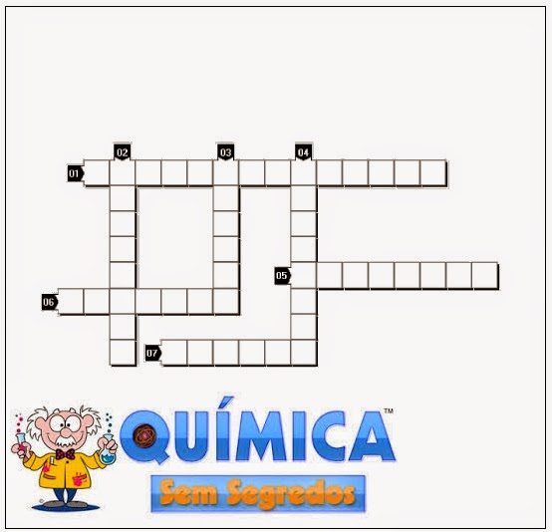
4- Cruzadinha científica: Desafio
01) As mudanças que ocorrem no universo.
02) São produzidos pelas indústrias farmacêuticas.
03) Ciência que estuda os fenômenos físicos.
04) Parte da física que estuda os movimentos.
05) Faz sentido com significado da palavra grega physike.
06) Ciência que estuda os fenômenos químicos.
07) Ramo da física que estuda a luz.

